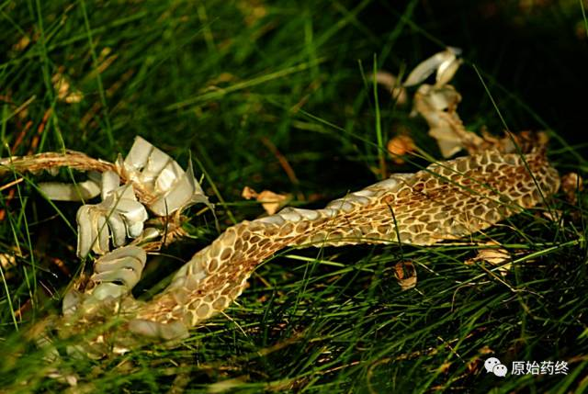

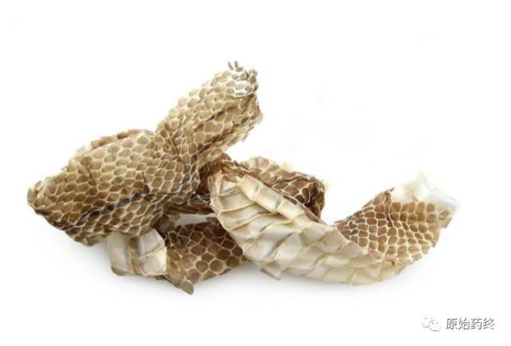

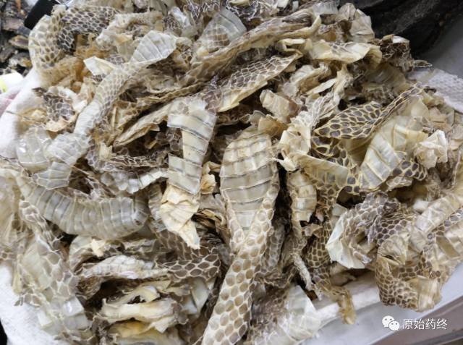

# IMG_260

# ****蛇蜕****

Shetui

SERPENTIS PERIOSTRACUM

本品为游蛇科动物黑眉锦蛇Elaphe taeniura Cope、锦蛇Elaphe carinata （Guenther）或乌梢蛇Zaocys dhumnades （Cantor）等蜕下的干燥表皮膜。春末夏初或冬初收集，除去泥沙，干燥。

**【性状】** 本品呈圆筒形，多压扁而皱缩，完整者形似蛇，长可达1m以上。背部银灰色或淡灰棕色，有光泽，鳞迹菱形或椭圆形，衔接处呈白色，略抽皱或凹下；腹部乳白色或略显黄色，鳞迹长方形，呈覆瓦状排列。体轻，质微韧，手捏有润滑感和弹性，轻轻搓揉，沙沙作响。气微腥，味淡或微咸。

**【检查】** 酸不溶性灰分 不得过3.0%（通则2302）。

**饮片**

**【炮制】** **蛇蜕** 除去杂质，切段。

**【性状】** 本品呈圆筒形段状，多压扁而皱缩；背部银灰色或淡灰棕色，有光泽，鳞迹菱形或椭圆形，衔接处呈白色，略抽皱或凹下；腹部乳白色或略显黄色，鳞迹长方形，呈覆瓦状排列。体轻，质微韧，手捏有润滑感和弹性，轻轻搓揉，沙沙作响。气微腥，味淡或微咸。

**【检查】** 同药材。

**酒蛇蜕** 取净蛇蜕，切段，照酒炙法（通则0213）炒干。

每100kg蛇蜕，用黄酒15kg。

**【性状】** 本品呈圆筒形段状，多压扁而皱缩；背部银灰色或淡灰棕色，有光泽，鳞迹菱形或椭圆形，衔接处呈白色，略抽皱或凹下；腹部乳白色或略显黄色，鳞迹长方形，呈覆瓦状排列。体轻，质微韧，手捏有润滑感和弹性，轻轻搓揉，沙沙作响。气微腥，略具酒气，味淡或微咸。

**【检查】** 同药材。

**【性味与归经】** 咸、甘，平。归肝经。

**【功能与主治】** 祛风，定惊，退翳，解毒。用于小儿惊风，抽搐痉挛，翳障，喉痹，疔肿，皮肤瘙痒。

**【用法与用量】** 2～3g；研末吞服0.3～0.6g。

**【贮藏】** 置干燥处，防蛀。